Resolución del Pleno del Instituto de Transparencia, Acceso a la Información Pública y Protección de Datos Personales del Estado de México y Municipios, con domicilio en Metepec, Estado de México, de fecha cuatro de febrero de dos mil veintidós.

VISTOS los expedientes formados con motivo de los recursos de revisión 05372/INFOEM/IP/RR/2021 y 05373/INFOEM/IP/RR/2021, promovidos de manera anónima, a quienes en lo sucesivo se les denominará como EL RECURRENTE, en contra de las respuestas de Servicios Educativos Integrados al Estado de México, en lo subsecuente se le denominará EL SUJETO OBLIGADO, se procede a dictar la presente resolución con base en lo siguiente:

RESULTANDO

I. En fecha diez de octubre de dos mil veintiuno, EL RECURRENTE presentó a través del Sistema de Acceso a la Información Mexiquense, en lo subsecuente EL SAIMEX ante EL SUJETO OBLIGADO, las solicitudes de acceso a la información pública, a las que se les asignó los números de expediente 00408/SEIEM/IP/2021 y 00407/SEIEM/IP/2021, mediante de los cuales requirió, lo siguiente:

Folio | Solicitud
00408/SEIEM/IP/2021 | “Del coordinador de administración y finanzas de los seiem solicito saber cuales son las medidas que a quradoptado para prevenir, atender y sancionar las conductas de hostigamiento y acoso sucedidas en la subdireccion de recursos materiales que dependen de el. Así mismo solicito la evidencia documental oficial de dichas medidas” (sic)
00407/SEIEM/IP/2021 | “solicito del directif general de los servicios educativos Integrados al Estado de mexico: 1. La manera en que se ha implementado en seiem el protocolo para la prevención, atención y sanción del hostigamiento sexual y acoso sexual en el Estado de México. 2. Atraves de saimex me den la evidencia (oficios, circulares, actas o documento oficial) de la implementaron del protocolo para la prevención atención y sanción del hostigamiento sexual y aviso sexual en el Estado de mexico” (sic)

MODALIDAD DE ENTREGA: Vía SAIMEX.

II. En cumplimiento al artículo 162 de la Ley de Transparencia y Acceso a la Información Pública del Estado de México y Municipios, el doce y trece de octubre de dos mil veintiuno, EL SUJETO OBLIGADO turnó el requerimiento para solicitar la información para dar respuesta a las solicitudes del ciudadano, así mismo, se le pidió al servidor público habilitado que consideró competente, la búsqueda y localización de dicha información, tal como se desprende de las imágenes que continuación se insertan:
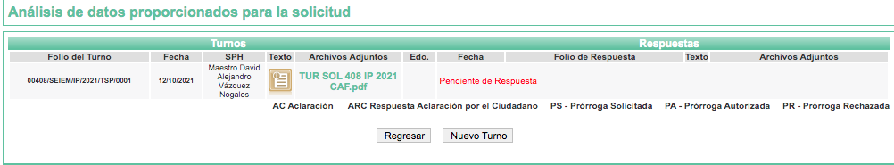
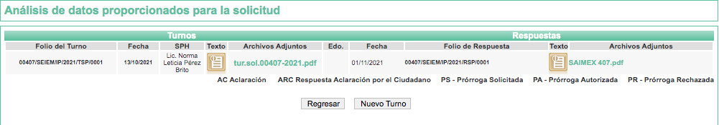

III. En fecha veintinueve de octubre y uno de noviembre de dos mil veintiuno, EL SUJETO OBLIGADO dio respuesta a las solicitudes de información en los siguientes términos:

00408/SEIEM/IP/2021 relativo al recurso de revisión 05372/INFOEM/IP/RR/2021:

En la respuesta que dio EL SUJETO OBLIGADO, adjuntó el archivo denominado “ANEXO 408-21.pdf”, en el que, mencionó que no se encontró notificación sobre alguna queja o demanda en pejuicio del personal adscrito a las mismas, por lo cual no se puede llevar acción alguna, sin embargo, se estará al pendiente sobre el tema.

00407/SEIEM/IP/2021 relativo al recurso de revisión 05373/INFOEM/IP/RR/2021:

A la respuesta, quien es la servidora pública habilitada de la Unidad de Asuntos Jurídicos e Igualdad de Género, adjuntó el archivo denominado “anexo.00407-21.pdf”, el cual informa que ante los casos mencionados en la solicitud, realizan un informe previo que posteriormente remite al Órgano Interno de Control, para que este lo radique, formalice la denuncia y le asigne número de expediente. De igual manera menciona que en dicha unidad no se encuentran oficio, circulares, actas o algún otro documento que indique la implementación o protocolo para la Prevención, Atención y Sanación del hostigamiento y acoso sexual en el Estado de México.

IV. Inconforme por las respuestas del SUJETO OBLIGADO, el tres de noviembre de dos mil veintiuno, EL RECURRENTE interpuso los recursos de revisión los cuales son sujetos del presente estudio, cabe destacar que fueron registrados en EL SAIMEX y se les asignó los números de expedientes 05372/INFOEM/IP/RR/2021 y 05373/INFOEM/IP/RR/2021, en estos recursos los motivos de agravio del RECURRENTE fueron los siguientes:

Número de recurso | Acto impugnado | las razones o motivos de inconformidad
05372/INFOEM/IP/RR/2021 | “La respuesta” (sic) | “ De manera tramposas e ilegal el maestro David nobales y joawuin benitez vera en un acto de total opacidad no dan respuesta a lo solicitado pues están encubriendo las conductas de acoso y hostigamiento sucedidas en la subdirwccion pues e emanera simplona dicen que en sus archivos no hay constancias de las quejas cuando lo que se pido fue las acciones realizada por el coordinador Ignacio Ibarguengotia sobre ese tema y a las queneata obligado por ley pues de nueva cuenta ta se presume el contubernio entre estos funcionarios. Ahora que si no sabe es porque o es muy inocente o d plano encubridor” (sic)
05373/INFOEM/IP/RR/2021 | “La respuesta” (sic) | “ Los seiem son omisos al responder mi solicitud”(sic)

V. El tres de noviembre de dos mil veintiuno, los recursos de que se tratan se enviaron electrónicamente al Instituto de Transparencia, Acceso a la Información Pública y Protección de Datos Personales del Estado de México y Municipios y con fundamento en el artículo 185, fracción I de la Ley de Transparencia y Acceso a la Información Pública del Estado de México y Municipios, se turnaron así: a través del SAIMEX, el recurso de revisión 05372/INFOEM/IP/RR/2021 a la Comisionada Sharon Cristina Morales Martínez; así mismo, el expediente 05373/INFOEM/IP/RR/2021 a la Comisionada María del Rosario Mejía Ayala, a efecto de que decretaran su admisión o desechamiento.

VI. De las constancias que obran en el expediente electrónico del SAIMEX, se advierte que en fechas cinco y diez de noviembre de dos mil veintiuno, se acordaron las admisiones a trámite de los recursos de revisión que nos ocupan; así como la integración de los expedientes respectivos, los cuales se pusieron a disposición de las partes, para que en un plazo máximo de siete días hábiles conforme a lo dispuesto por el artículo 185 de la Ley de Transparencia y Acceso a la Información Pública del Estado de México y Municipios, manifestaran lo que a su derecho conviniera, a efecto de presentar pruebas y alegatos; así como, para que EL SUJETO OBLIGADO rindiera los correspondientes Informes Justificados.

VII. En cumplimiento a lo anterior, de las constancias del expediente electrónico del SAIMEX, el particular no realizó sus manifestaciones conforme a derecho le correspondían; por otra parte, de igual forma EL SUJETO OBLIGADO fue omiso de rendir el informe justificado, como se desprende en las imágenes que a continuación se insertan:
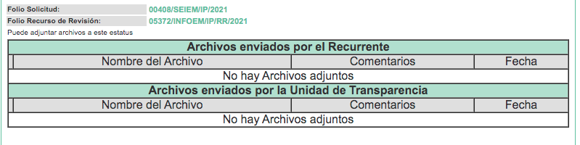
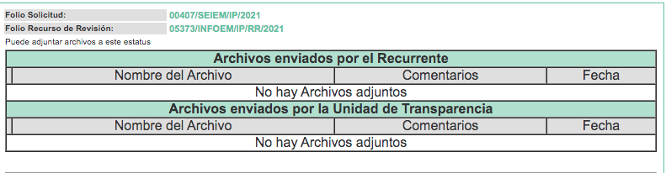

VIII. Por economía procesal y con la finalidad de evitar resoluciones contradictorias, en la Cuadragésima Primera Sesión Ordinaria de fecha dieciocho de noviembre de dos mil veintiuno, el Pleno de este Instituto determinó acumular los recursos de revisión 05372/INFOEM/IP/RR/2021 y 05373/INFOEM/IP/RR/2021, acordando la elaboración del proyecto de resolución por parte de la Comisionada Sharon Cristina Morales Martínez.

IX. Una vez analizado el estado procesal que guardan los expedientes, la Comisionada Sharon Cristina Morales Martínez, acordó el cierre de instrucción, del recurso 05372/INFOEM/IP/RR/2021 en fecha dieciocho de noviembre de dos mil veintiuno, y respecto del recurso 05373/INFOEM/IP/RR/2021, en fecha veintitrés de noviembre de dos mil veintiuno; así como la remisión de los mismos a efecto de ser resueltos, de conformidad con lo establecido en el artículo 185 fracciones VI y VIII de la Ley de Transparencia y Acceso a la Información Pública del Estado de México y Municipios.

X. En fecha nueve de diciembre de dos mil veintiuno, el Pleno del Instituto de Transparencia, Acceso a la Información Pública y Protección de Datos Personales del Estado de México y Municipios, mediante acuerdo signado por sus integrantes, aprobó la Licencia por incapacidad médica de la Comisionada Sharon Cristina Morales Martínez, y a través del cual se convino el returno del recurso de revisión de mérito al Comisionado Presidente José Martínez Vilchis, para que diera trámite y resolviera conforme a derecho.

XI. Posteriormente, el diez de enero de dos mil veintidós, se acordó ampliar el plazo para resolver el recurso de revisión de mérito, por un periodo de hasta quince días hábiles, de conformidad con el artículo 181, tercer párrafo de la Ley de Transparencia y Acceso a la Información Pública del Estado de México y Municipios, respecto de los recursos 05372/INFOEM/IP/RR/2021 y 05373/INFOEM/IP/RR/2021;

CONSIDERANDO

- Competencia.
Este Instituto de Transparencia, Acceso a la Información Pública y Protección de Datos Personales del Estado de México y Municipios, es competente para conocer y resolver el presente recurso de revisión, conforme a lo dispuesto en los artículos 6, Apartado A de la Constitución Política de los Estados Unidos Mexicanos; 5, párrafos trigésimo, trigésimo primero y trigésimo segundo, fracciones IV y V de la Constitución Política del Estado Libre y Soberano de México; 2 fracción II, 13, 29, 36, fracciones I y II, 176, 178, 179, 181 párrafo tercero y 185 de la Ley de Transparencia y Acceso a la Información Pública del Estado de México y Municipios; y 9, fracciones I y XXIV y 11 del Reglamento Interior del Instituto de Transparencia, Acceso a la Información Pública y Protección de Datos Personales del Estado de México y Municipios.

SEGUNDO. Interés.
El recurso de revisión fue interpuesto por parte legítima, en atención a que se presentó por EL RECURRENTE, quien es la misma persona que formuló las solicitudes de acceso a la información pública al SUJETO OBLIGADO.

TERCERO. Justificación de la Acumulación de los Recursos.
De las constancias que obran en los expedientes acumulados, se advierte que en los recursos de revisión 05372/INFOEM/IP/RR/2021 y 05373/INFOEM/IP/RR/2021, fueron presentados por el mismo RECURRENTE respecto de los actos u omisiones del mismo SUJETO OBLIGADO, razón por la cual, resulta conveniente su trámite de forma unificada para homogéneamente resolver y evitar la emisión de resoluciones contradictorias, derivado de ello este Órgano Garante realizó la acumulación respectiva, de conformidad con lo dispuesto en el artículo 18 del Código de Procedimientos Administrativos del Estado de México, de aplicación supletoria en términos del artículo 195 de la Ley de Transparencia y Acceso a la Información Pública del Estado de México y Municipios en vigor, que a la letra señalan:

“Código de Procedimientos Administrativos del Estado de México
“Artículo 18.- La autoridad administrativa o el Tribunal acordarán la acumulación de los expedientes del procedimiento y proceso administrativo que ante ellos se sigan, de oficio o a petición de parte, cuando las partes o los actos administrativos sean iguales, se trate de actos conexos o resulte conveniente el trámite unificado de los asuntos, para evitar la emisión de resoluciones contradictorias. La misma regla se aplicará, en lo conducente, para la separación de los expedientes.”
Ley de Transparencia y Acceso a la Información Pública del Estado de México y Municipios
“Artículo 195. En la tramitación del recurso de revisión se aplicarán supletoriamente las disposiciones contenidas en el Código de Procedimientos Administrativos del Estado de México.”
(Énfasis añadido)

De lo dispuesto en los numerales citados en el párrafo que antecede, dicha acumulación procede cuando:
- El solicitante y la información referida sean las mismas;
- Las partes o los actos impugnados sean iguales;
- Cuando se trate del mismo solicitante, el mismo Sujeto Obligado, y
- Aun tratándose de solicitudes diversas, resulte conveniente la resolución unificada de los asuntos.

De esta suerte, tal y como se mencionó anteriormente, los recursos de revisión que nos ocupan fueron interpuestos por el mismo RECURRENTE ante el mismo SUJETO OBLIGADO, por lo que, resulta conveniente la resolución conjunta por economía procesal y con el fin de no emitir resoluciones contradictorias entre sí, en caso de resolverlos en forma separada por Ponentes diferentes.

CUARTO. Oportunidad.
El recurso de revisión fue interpuesto dentro del plazo de quince días hábiles, contados a partir del día siguiente al que EL RECURRENTE tuvo conocimiento de la respuesta impugnada; tal y como, lo prevé el artículo 178 de la Ley de Transparencia y Acceso a la Información Pública del Estado de México y Municipios, que establece:

“Artículo 178. El solicitante podrá interponer, por sí mismo o a través de su representante, de manera directa o por medios electrónicos, recurso de revisión ante el Instituto o ante la Unidad de Transparencia que haya conocido de la solicitud dentro de los quince días hábiles, siguientes a la fecha de la notificación de la respuesta.

A falta de respuesta del sujeto obligado, dentro de los plazos establecidos en esta Ley, a una solicitud de acceso a la información pública, el recurso podrá ser interpuesto en cualquier momento, acompañado con el documento que pruebe la fecha en que presentó la solicitud.

En el caso de que se interponga ante la Unidad de Transparencia, ésta deberá remitir el recurso de revisión al Instituto a más tardar al día siguiente de haberlo recibido.”

En esa tesitura, atendiendo a que EL SUJETO OBLIGADO notificó la respuesta a la solicitud de acceso a la información pública 05372/INFOEM/IP/RR/2021 el día veintinueve de octubre de dos mil veintiuno, así, el plazo de quince días hábiles que el artículo 178 de la Ley de la materia otorga al RECURRENTE para presentar recurso de revisión transcurrió del uno al veintitrés de noviembre de dos mil veintiuno, y por lo que hace a la solicitud con número 05373/INFOEM/IP/RR/2021 el día uno de noviembre de dos mil veintiuno; así, el plazo de quince días hábiles que el artículo 178 de la Ley de la materia otorga al RECURRENTE para presentar recurso de revisión, transcurrió del tres al veinticuatro de noviembre de dos mil veintiuno; sin contemplar en el cómputo los días treinta y treinta y uno de octubre, seis, siete, trece, catorce, veinte y veintiuno de noviembre de dos mil veintiuno, por corresponder a sábados y domingos, considerados como días inhábiles, en términos del artículo 3, fracción X de la Ley de Transparencia y Acceso a la Información Pública del Estado de México y Municipios; así como, los días dos y quince de noviembre de dos mil veintiuno, por ser considerados como días inhábiles por suspensión de labores en términos del Calendario Oficial en Materia de Transparencia, Acceso a la Información Pública y Protección de Datos Personales del Estado de México y Municipios, así como de labores del Instituto para el año dos mil veintiuno y enero de dos mil veintidós, publicado en el Periódico Oficial “Gaceta del Gobierno”, el ocho de enero de dos mil veintiuno.

En ese tenor, si los recursos de revisión 05372/INFOEM/IP/RR/2021 y 05373/INFOEM/IP/RR/2021, se interpusieron el tres de noviembre de dos mil veintiuno, éstos se encuentran dentro de los márgenes temporales previstos en el citado precepto legal y, por tanto, se consideran oportunos.

QUINTO. Procedibilidad.
Esta Ponencia considera importante abordar el análisis de los requisitos de procedibilidad del recurso de revisión, así el artículo 180 de la Ley de Transparencia y Acceso a la Información Pública del Estado de México y Municipios, que establece lo siguiente:

“Artículo 180. El recurso de revisión contendrá:
I. El sujeto obligado ante la cual se presentó la solicitud;
II. El nombre del solicitante que recurre o de su representante y, en su caso, del tercero interesado, así como la dirección o medio que señale para recibir notificaciones;
III. El número de folio de respuesta de la solicitud de acceso;
IV. La fecha en que fue notificada la respuesta al solicitante o tuvo conocimiento del acto reclamado, o de presentación de la solicitud, en caso de falta de respuesta;
V. El acto que se recurre;
VI. Las razones o motivos de inconformidad;
VII. La copia de la respuesta que se impugna y, en su caso, de la notificación correspondiente, en el caso de respuesta de la solicitud; y
VIII. Firma del recurrente, en su caso, cuando se presente por escrito, requisito sin el cual se dará trámite al recurso.
Adicionalmente, se podrán anexar las pruebas y demás elementos que considere procedentes someter a juicio del Instituto.
En ningún caso será necesario que el particular ratifique el recurso de revisión interpuesto.
En caso de que el recurso se interponga de manera electrónica no será indispensable que contengan los requisitos establecidos en las fracciones II, IV, VII y VIII.”
(Énfasis añadido)

En principio, de una interpretación del artículo transcrito se observan los requisitos que deberán contener los recursos de revisión; sobre el particular, de la revisión del expediente electrónico del SAIMEX se desprende que la parte solicitante y ahora RECURRENTE, en ejercicio de su derecho de acceso a la información pública, no proporcionó su nombre para que sea identificado, por lo que no se tiene certeza sobre su identidad, lo que en estricto sentido, provoca que no se colmen los requisitos establecidos en el citado artículo 180 de la Ley de Transparencia.

Empero lo anterior, debe destacarse que el artículo 15 de Ley de Transparencia y Acceso a la Información Pública del Estado de México y Municipios prevé que, toda persona tendrá acceso a la información sin necesidad de acreditar interés alguno o justificar su utilización, de lo que se infiere que para el ejercicio del derecho de acceso a la información pública, el nombre no es un requisito sine qua non para que los particulares ejerzan el derecho de acceso a la información pública, pues por el contrario la Ley de la materia prevé en su artículo 155, párrafo segundo la posibilidad de que las solicitudes de información sean anónimas, al utilizar un nombre incompleto o, inclusive un seudónimo.

Correlativo a ello, cabe mencionar que los artículos 6, Apartado A, fracciones III y IV de la Constitución Política de los Estados Unidos Mexicanos y 5, párrafos trigésimo, trigésimo primero y trigésimo segundo, fracciones I, III, IV y V de la Constitución Política del Estado Libre y Soberano de México garantizan el ejercicio del derecho de acceso a la información pública, toda vez que disponen que toda persona sin necesidad de acreditar interés alguno o justificar su utilización, tendrá acceso gratuito a la información pública; preceptos cuyo texto y sentido literal es el siguiente:

Constitución Política de los Estados Unidos Mexicanos
“Artículo 6o. La manifestación de las ideas no será objeto de ninguna inquisición judicial o administrativa, sino en el caso de que ataque a la moral, la vida privada o los derechos de terceros, provoque algún delito, o perturbe el orden público; el derecho de réplica será ejercido en los términos dispuestos por la ley. El derecho a la información será garantizado por el Estado.
Toda persona tiene derecho al libre acceso a información plural y oportuna, así como a buscar, recibir y difundir información e ideas de toda índole por cualquier medio de expresión.
Para efectos de lo dispuesto en el presente artículo se observará lo siguiente:
A. Para el ejercicio del derecho de acceso a la información, la Federación, los Estados y el Distrito Federal, en el ámbito de sus respectivas competencias, se regirán por los siguientes principios y bases:
I. Toda la información en posesión de cualquier autoridad, entidad, órgano y organismo de los Poderes Ejecutivo, Legislativo y Judicial, órganos autónomos, partidos políticos, fideicomisos y fondos públicos, así como de cualquier persona física, moral o sindicato que reciba y ejerza recursos públicos o realice actos de autoridad en el ámbito federal, estatal y municipal, es pública y sólo podrá ser reservada temporalmente por razones de interés público y seguridad nacional, en los términos que fijen las leyes. En la interpretación de este derecho deberá prevalecer el principio de máxima publicidad. Los sujetos obligados deberán documentar todo acto que derive del ejercicio de sus facultades, competencias o funciones, la ley determinará los supuestos específicos bajo los cuales procederá la declaración de inexistencia de la información.
II. La información que se refiere a la vida privada y los datos personales será protegida en los términos y con las excepciones que fijen las leyes.
III. Toda persona, sin necesidad de acreditar interés alguno o justificar su utilización, tendrá acceso gratuito a la información pública, a sus datos personales o a la rectificación de éstos.
IV. Se establecerán mecanismos de acceso a la información y procedimientos de revisión expeditos que se sustanciarán ante los organismos autónomos especializados e imparciales que establece esta Constitución.
V. Los sujetos obligados deberán preservar sus documentos en archivos administrativos actualizados y publicarán, a través de los medios electrónicos disponibles, la información completa y actualizada sobre el ejercicio de los recursos públicos y los indicadores que permitan rendir cuenta del cumplimiento de sus objetivos y de los resultados obtenidos.
VI. Las leyes determinarán la manera en que los sujetos obligados deberán hacer pública la información relativa a los recursos públicos que entreguen a personas físicas o morales.
VII. La inobservancia a las disposiciones en materia de acceso a la información pública será sancionada en los términos que dispongan las leyes.
VIII. La Federación contará con un organismo autónomo, especializado, imparcial, colegiado, con personalidad jurídica y patrimonio propio, con plena autonomía técnica, de gestión, capacidad para decidir sobre el ejercicio de su presupuesto y determinar su organización interna, responsable de garantizar el cumplimiento del derecho de acceso a la información pública y a la protección de datos personales en posesión de los sujetos obligados en los términos que establezca la ley.
…
La ley establecerá aquella información que se considere reservada o confidencial.”

Constitución Política del Estado Libre y Soberano de México

“Artículo 5. …
El derecho a la información será garantizado por el Estado. La ley establecerá las previsiones que permitan asegurar la protección, el respeto y la difusión de este derecho.
Para garantizar el ejercicio del derecho de transparencia, acceso a la información pública y protección de datos personales, los poderes públicos y los organismos autónomos, transparentarán sus acciones, en términos de las disposiciones aplicables, la información será oportuna, clara, veraz y de fácil acceso.
Este derecho se regirá por los principios y bases siguientes:
I. Toda la información en posesión de cualquier autoridad, entidad, órgano y organismos de los Poderes Ejecutivo, Legislativo y Judicial, órganos autónomos, partidos políticos, fideicomisos y fondos públicos estatales y municipales, así como del gobierno y de la administración pública municipal y sus organismos descentralizados, asimismo de cualquier persona física, jurídica colectiva o sindicato que reciba y ejerza recursos públicos o realice actos de autoridad en el ámbito estatal y municipal, es pública y sólo podrá ser reservada temporalmente por razones previstas en la Constitución Política de los Estados Unidos Mexicanos de interés público y seguridad, en los términos que fijen las leyes. En la interpretación de este derecho deberá prevalecer el principio de máxima publicidad. Los sujetos obligados deberán documentar todo acto que derive del ejercicio de sus facultades, competencias o funciones, la ley determinará los supuestos específicos bajo los cuales procederá la declaración de inexistencia de la información.
II. La información referente a la intimidad de la vida privada y la imagen de las personas será protegida a través de un marco jurídico rígido de tratamiento y manejo de datos personales, con las excepciones que establezca la ley reglamentaria.
III. Toda persona, sin necesidad de acreditar interés alguno o justificar su utilización, tendrá acceso gratuito a la información pública, a sus datos personales o a la rectificación de éstos.
IV. Se establecerán mecanismos de acceso a la información y procedimientos de revisión expeditos que se sustanciarán ante el organismo autónomo especializado e imparcial que establece esta Constitución.
V. Los procedimientos de acceso a la información pública, de acceso, corrección y supresión de datos personales, así como los recursos de revisión derivados de los mismos, podrán tramitarse por medios electrónicos, a través de un sistema automatizado que para tal efecto establezca la ley reglamentaria y el organismo autónomo garante en el ámbito de su competencia. Las resoluciones que correspondan a estos procedimientos se sistematizarán para favorecer su consulta.”
(Énfasis añadido)

Por otra parte, del contenido del artículo 1 de la Constitución Política de los Estados Unidos Mexicanos, se destaca lo siguiente:

“Artículo 1o. En los Estados Unidos Mexicanos todas las personas gozarán de los derechos humanos reconocidos en esta Constitución y en los tratados internacionales de los que el Estado Mexicano sea parte, así como de las garantías para su protección, cuyo ejercicio no podrá restringirse ni suspenderse, salvo en los casos y bajo las condiciones que esta Constitución establece.
Las normas relativas a los derechos humanos se interpretarán de conformidad con esta Constitución y con los tratados internacionales de la materia favoreciendo en todo tiempo a las personas la protección más amplia.
Todas las autoridades, en el ámbito de sus competencias, tienen la obligación de promover, respetar, proteger y garantizar los derechos humanos de conformidad con los principios de universalidad, interdependencia, indivisibilidad y progresividad. En consecuencia, el Estado deberá prevenir, investigar, sancionar y reparar las violaciones a los derechos humanos, en los términos que establezca la ley.”
(Énfasis añadido)

En esa virtud, de una interpretación sistemática, armónica y progresiva del derecho humano de acceso a la información pública se reitera que toda persona, sin necesidad de acreditar interés alguno o justificar su utilización, deberá tener acceso a la información pública, es decir, dicho derecho fundamental exime a quien lo ejerce, de acreditar su legitimación en la causa o su interés en el asunto, lo que permite la posibilidad de que inclusive, la solicitud de acceso a la información pueda ser anónima o no contener un nombre que identifique al solicitante o que permita tener certeza sobre su identidad.

Robustece lo anterior, el Criterio 6/2014 del entonces Instituto Federal de Acceso a la Información y Protección de Datos (IFAI), ahora Instituto Nacional de Transparencia, Acceso a la Información y Protección de Datos Personales (INAI), el cual se reproduce para una mayor referencia:

“Acceso a información gubernamental. No debe condicionarse a que el solicitante acredite su personalidad, demuestre interés alguno o justifique su utilización. De conformidad con lo dispuesto en los artículos 6o., apartado A, fracción III de la Constitución Política de los Estados Unidos Mexicanos, y 1º, 2º, 4º y 40 de la Ley Federal de Transparencia y Acceso a la Información Pública Gubernamental, la respuesta a una solicitud de acceso a información y entrega de la misma, no debe estar condicionada a que el particular acredite su personalidad, demuestre interés alguno o justifique su utilización, en virtud de que los sujetos obligados no deben requerir al solicitante mayores requisitos que los establecidos en la Ley. En este sentido, las dependencias y entidades, sólo deberán asegurarse de que, en su caso, se haya cubierto el pago de reproducción y envío de la información, mediante la exhibición del recibo correspondiente.”
En ese orden de ideas, se estima que el requerimiento relativo al nombre como presupuesto de procedibilidad, podría limitar el ejercicio del derecho de acceso a la información pública, debido a que, el hecho de solicitar la identificación del RECURRENTE a través de dicho dato personal, en ciertos extremos se equipara a una exigencia acerca de su interés o justificación de su utilización, lo que materialmente haría nugatorio un derecho fundamental.

Aunado a ello, para el estudio de la materia sobre la que se resuelve el presente recurso de revisión, resulta intrascendente conocer el nombre de la persona que lo hubiere promovido, en virtud de que tanto la Constitución Política de los Estados Unidos Mexicanos, como la Constitución Política del Estado Libre y Soberano de México reconocen la prerrogativa de los individuos para que no resulte necesario la acreditación de un interés o justificar la utilización de la información; por lo que, resulta ocioso realizar dicho análisis, en la inteligencia de que se limitaría el ejercicio de un Derecho Humano, como el Derecho de Acceso a la Información Pública, por una cuestión procedimental.

Asimismo, se estima que el requisito relativo al nombre del RECURRENTE no constituye un presupuesto indispensable de procedibilidad de los recursos de revisión, en términos de los artículos 25 de la Convención Americana de Derechos Humanos, 1 párrafos segundo y tercero, 6 apartado A, fracciones III y IV de la Constitución Política de los Estados Unidos Mexicanos y 5, párrafo vigésimo noveno de la Constitución Política del Estado Libre y Soberano de México, debido a que el acceso a la información pública es un Derecho Humano que no requiere legitimación en la causa, sino que únicamente basta con que se encuentre legitimado en el procedimiento de recurso de revisión, circunstancia que se acredita en las constancias electrónicas del expediente, de las que se desprende que EL RECURRENTE es la misma persona que realizó las solicitudes de acceso a la información pública que ahora se impugnan.

En adición a lo anterior, el propio artículo 180, en su último párrafo, establece que cuando el recurso de revisión se interponga de manera electrónica no será indispensable que contenga determinados requisitos, entre ellos, el nombre del RECURRENTE; por lo que, en el presente caso, al haber sido presentados los recursos de revisión vía SAIMEX, dicho requisito resulta innecesario.

SEXTO. Estudio y resolución del asunto.
Del análisis efectuado, se advierte que si bien se procedió a la acumulación de los recursos, por versar de manera símil en la petición, así como ser el mismo SUJETO OBLIGADO; lo cierto es que existen divergencias incluso en la contestación que realiza este último, por ende se procederá a analizar los recursos de manera separada delimitándolos mediante inciso I y II.

I.- Precisado lo anterior se procede a realizar el análisis del recurso de revisión 05372/INFOEM/IP/RR/2021, el cual se declaró procedente, pues se actualiza la hipótesis prevista en la fracción I, del artículo 179 de la Ley de la materia, de acuerdo a lo expuesto por el RECURRENTE, el cual a la letra dice:

“Artículo 179. El recurso de revisión es un medio de protección que la Ley otorga a los particulares, para hacer valer su derecho de acceso a la información pública, y procederá en contra de las siguientes causas:
(…)
I. La negativa a la información solicitada;
(…)”
(Énfasis añadido)

El precepto legal antes citado, establece como supuesto de procedencia del recurso de revisión, cuando EL SUJETO OBLIGADO, niega la entrega de la información por no contar con ella.

Ahora bien, se procede a analizar las documentales que integran el expediente electrónico, a fin de determinar si en efecto, como aduce el RECURRENTE, se negó la entrega de la información peticionada por parte del SUJETO OBLIGADO; atento a ello, es conveniente recordar que la particular solicito en su petición lo siguiente:

“…Del coordinador de administración y finanzas de los seiem solicito saber cuales son las medidas que a quradoptado para prevenir, atender y sancionar las conductas de hostigamiento y acoso sucedidas en la subdireccion de recursos materiales que dependen de el. Así mismo solicito la evidencia documental oficial de dichas medidas…”

En respuesta a la referida solicitud, EL SUJETO OBLIGADO, a través de su titular de transparencia, informó que turnó la solicitud al servidor público habilitado de la Coordinación y Administración de Finanzas; atento a lo expuesto, es que el titular de transparencia, en lo que interesa, emitió la siguiente respuesta:

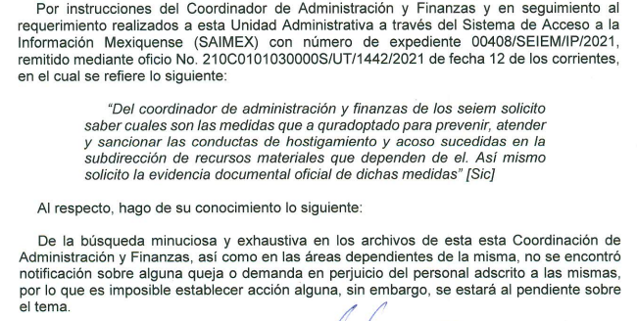
Inconforme con dicha respuesta EL RECURRENTE, procedió a interponer el presente recurso de revisión, adoleciéndose de que el sujeto obligado niega información, declarándola inexistente, alegando incompetencia y refiriendo que hay contradicciones, argumentando el siguiente motivo de inconformidad:
“ De manera tramposas e ilegal el maestro David nobales y joawuin benitez vera en un acto de total opacidad no dan respuesta a lo solicitado pues están encubriendo las conductas de acoso y hostigamiento sucedidas en la subdirwccion pues e emanera simplona dicen que en sus archivos no hay constancias de las quejas cuando lo que se pido fue las acciones realizada por el coordinador Ignacio Ibarguengotia sobre ese tema y a las queneata obligado por ley pues de nueva cuenta ta se presume el contubernio entre estos funcionarios. Ahora que si no sabe es porque o es muy inocente o d plano encubridor” (sic)

Ahora bien, de lo manifestado por el Sujeto Obligado, en su respuesta primigenia, éste fue claro al hacer del conocimiento del peticionario, que después de haber realizado una búsqueda minuciosa y exhaustiva de la información requerida, no encontró registro alguno en sus archivos, incluso, refirió que no existía queja o demanda alguna en perjuicio del personal adscrito.

No obstante ello, medularmente el RECURRENTE en su recurso de revisión refirió a la literalidad “dicen que en sus archivos no hay constancias de las quejas cuando lo que se pido fue las acciones realizada por el coordinador Ignacio Ibarguengotia sobre ese tema”; sin embargo, el SUJETO OBLIGADO si expuso claramente que al no existir demanda alguna, resulta imposible establecer acción alguna; en consecuencia no cuenta con la información solicitada.

Asimismo, no se trata de un caso por el cual la negación del hecho implique la afirmación del mismo, simplemente se está ante una notoria y evidente inexistencia fáctica de la información solicitada.

Ante un hecho negativo, el Pleno de este Órgano Garante ha sostenido que resulta innecesaria una declaratoria de inexistencia en términos de los artículos 19, 169 y 170 de la Ley de Transparencia y Acceso a la Información Pública del Estado de México y Municipios, resultando aplicable la siguiente tesis:

HECHOS NEGATIVOS, NO SON SUSCEPTIBLES DE DEMOSTRACIÓN.
Tratándose de un hecho negativo, el Juez no tiene por qué invocar prueba alguna de la que se desprenda, ya que es bien sabido que esta clase de hechos no son susceptibles de demostración.

Amparo en revisión 2022/61. José García Florín (Menor). 9 de octubre de 1961. Cinco votos. Ponente: José Rivera Pérez Campos.”

Además, no se debe pasar por desapercibido que la naturaleza del derecho de acceso a la información es de índole documental, y por tanto se delimita a los documentos que los sujetos obligados generen, administren o posean, conforme al precepto 24, de la Ley de la materia que al efecto establece:

“Artículo 24. Para el cumplimiento de los objetivos de esta Ley, los sujetos obligados deberán cumplir con las siguientes obligaciones, según corresponda, de acuerdo a su naturaleza:

[…]
Los sujetos obligados solo proporcionarán la información pública que generen, administren o posean en el ejercicio de sus atribuciones.”

Por lo que se entiende que, el Sujeto Obligado no se encuentra en posibilidad de hacer entrega de la información específica que demanda el particular, en razón de que ésta no obra en sus archivos, lo cual encuentra su fundamento en lo establecido en el artículo 12, párrafo segundo de la Ley de Transparencia y Acceso a la Información Pública del Estado de México y Municipios, pues establece que los sujetos obligados sólo proporcionarán la información pública que se les requiera y que obre en sus archivos, lo que a contrario sensu significa que no se está obligado a proporcionar lo que no obre en sus archivos, mismo que se transcribe a continuación:

Artículo 12. Quienes generen, recopilen, administren, manejen, procesen, archiven o conserven información pública serán responsables de la misma en los términos de las disposiciones jurídicas aplicables.

Los sujetos obligados sólo proporcionarán la información pública que se les requiera y que obre en sus archivos y en el estado en que ésta se encuentre. La obligación de proporcionar información no comprende el procesamiento de la misma, ni el presentarla conforme al interés del solicitante; no estarán obligados a generarla, resumirla, efectuar cálculos o practicar investigaciones.

En tal tesitura, la respuesta emitida por el Sujeto Obligado tiene la presunción legal de ser verídica, considerado que fue emitida por un servidor público en ejercicio de sus funciones, lo que conlleva la presunción de veracidad de todo acto administrativo.

Adicionalmente, no se debe perder de vista que el Sujeto Obligado, en su respuesta a la solicitud primigenia, manifestó que se realizó un búsqueda exhaustiva y razonable en sus archivos sin encontrar alguna; por ello, toda vez que existió un pronunciamiento por parte del Sujeto Obligado, este Órgano Garante estima conveniente señalar que no está facultado para manifestarse sobre la veracidad de la información proporcionada, ya que no existe precepto legal alguno en la Ley de la Materia que permita, vía recurso de revisión, que se pronuncia al respecto. Por analogía, sirve de apoyo a lo anterior el Criterio 31-10 emitido por el entonces Instituto Federal de Accesos a la Información y Protección de Datos, que a la letra establece:

“El Instituto Federal de Acceso a la Información y Protección de Datos no cuenta con facultades para pronunciarse respecto de la veracidad de los documentos proporcionados por los sujetos obligados. El Instituto Federal de Acceso a la Información y Protección de Datos es un órgano de la Administración Pública Federal con autonomía operativa, presupuestaria y de decisión, encargado de promover y difundir el ejercicio del derecho de acceso a la información; resolver sobre la negativa de las solicitudes de acceso a la información; y proteger los datos personales en poder de las dependencias y entidades. Sin embargo, no está facultado para pronunciarse sobre la veracidad de la información proporcionada por las autoridades en respuesta a las solicitudes de información que les presentan los particulares, en virtud de que en los artículos 49 y 50 de la ley Federal de Transparencia y Accesos a la Información Pública Gubernamental no se prevé una causal que permita al Instituto Federal de Acceso a la Información y Protección de Datos conocer, vía recurso de revisión, al respecto.”

En mérito de lo antes expuesto en líneas anteriores resultan infundadas las razones o motivos de inconformidad que arguye la Recurrente; por ello, con fundamento en el artículo 186 fracción II de la Ley de Transparencia y Acceso a la Información Pública del Estado de México y Municipios, se CONFIRMA la respuesta a la solicitud de información pública 00408/SEIEM/IP/2021 que ha sido materia del presente fallo.

II. Precisado lo anterior se procede a realizar el análisis del recurso de revisión 05373/INFOEM/IP/RR/2021, el cual se declaró procedente, pues se actualiza la hipótesis prevista en la fracción I, del artículo 179 de la Ley de la materia, de acuerdo a lo expuesto por el RECURRENTE, el cual a la letra dice:

“Artículo 179. El recurso de revisión es un medio de protección que la Ley otorga a los particulares, para hacer valer su derecho de acceso a la información pública, y procederá en contra de las siguientes causas:
(…)
I. La negativa a la información solicitada;
(…)”
(Énfasis añadido)

El precepto legal antes citado, establece como supuesto de procedencia del recurso de revisión, cuando EL SUJETO OBLIGADO, niega la entrega de la información.

Ahora bien, se procede a analizar las documentales que integran el expediente electrónico, a fin de determinar si en efecto, como aduce el RECURRENTE, se negó la entrega de la información peticionada por parte del SUJETO OBLIGADO; atento a ello, es conveniente recordar que la particular solicito en su petición lo siguiente:

“…“solicito del directif general de los servicios educativos Integrados al Estado de mexico: 1. La manera en que se ha implementado en seiem el protocolo para la prevención, atención y sanción del hostigamiento sexual y acoso sexual en el Estado de México. 2. Atraves de saimex me den la evidencia (oficios, circulares, actas o documento oficial) de la implementaron del protocolo para la prevención atención y sanción del hostigamiento sexual y aviso sexual en el Estado de mexico” (sic)…”

En respuesta a la referida solicitud, EL SUJETO OBLIGADO, a través de su titular de transparencia, informó que turnó la solicitud al servidor público habilitado siendo la unidad de asuntos jurídicos e igualdad de género; atento a lo expuesto, es que el titular de transparencia, en lo que interesa, emitió la siguiente respuesta:

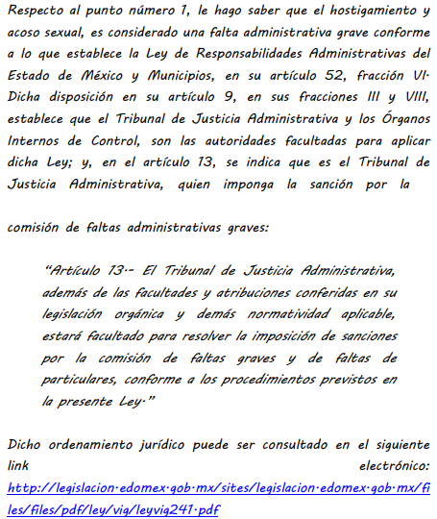

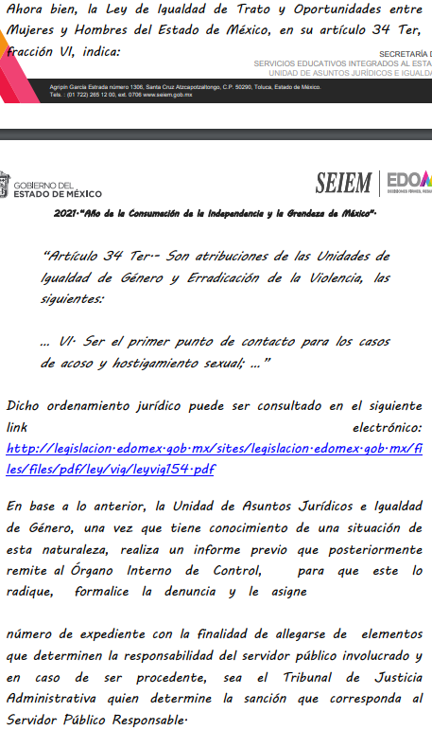
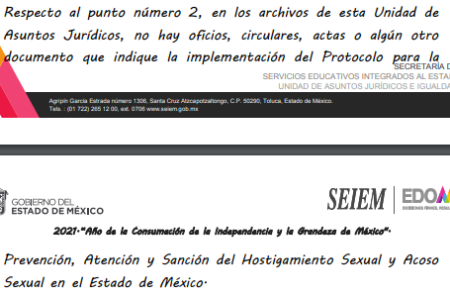
Inconforme con dicha respuesta EL RECURRENTE, procedió a interponer el presente recurso de revisión, adoleciéndose de que el SUJETO OBLIGADO es omiso al responder su solicitud; argumentando el siguiente motivo de inconformidad:
“Los seiem son omisos al responder mi solicitud” (sic)

De ahí que, este Órgano Garante considere que, si bien existe respuesta del SUJETO OBLIGADO a la petición del RECURRENTE, claramente se advierte que ésta no versa respecto a la petición primigenia realizada por el solicitante, pues éste fue claro en su petición, solicitando como se ha implementado el protocolo para la prevención, atención y sanción del hostigamiento sexual y acoso sexual en el Estado de México y se le remita evidencia de fotos o documentos oficiales donde conste dicha información; y en su respuesta el SUJETO OBLIGADO adujo información que no tiene nada que ver con ello, pues mediante el oficio reseñado, contestó que tanto el hostigamiento como el acoso sexual, son faltas administrativas graves, haciendo énfasis que sería el Tribunal de Justicia Administrativa quien impone la sanción correspondiente, incluso proporciona la liga donde puede ser consultado el ordenamiento jurídico que respalda sus manifestaciones, que lo es la Ley de Responsabilidades Administrativas del Estado de México.

Además, expuso el contenido alusivo al artículo 34 Ter fracción VI de la Ley de Igualdad de Trato y Oportunidades entre Mujeres y Hombres del Estado de México, el cual versa sobre la idoneidad del sujeto habilitado para dar trámite a la petición realizada por el RECURRENTE, pues es el caso que corresponde a la unidad de igualdad de género y erradicación de la Violencia; circunstancia que se considera correcta y debe resaltarse que no es punto a discutir, pues se dio cabal cumplimiento a lo estipulado en el artículo 162 de la Ley de Transparencia y Acceso a la Información Pública del Estado de México y Municipios, que refiere lo siguiente:

Artículo 162. Las unidades de transparencia deberán garantizar que las solicitudes se turnen a todas las Áreas competentes que cuenten con la información o deban tenerla de acuerdo a sus facultades, competencias y funciones, con el objeto de que realicen una búsqueda exhaustiva y razonable de la información solicitada.”

Aunado a lo anterior conviene señalar que en relación a la solicitud de información consistente en cómo se ha implementado el protocolo para la prevención, atención y sanción del hostigamiento sexual y acoso sexual en el Estado de México; al respecto es necesario traer a contexto el cuerpo normativo siguiente:



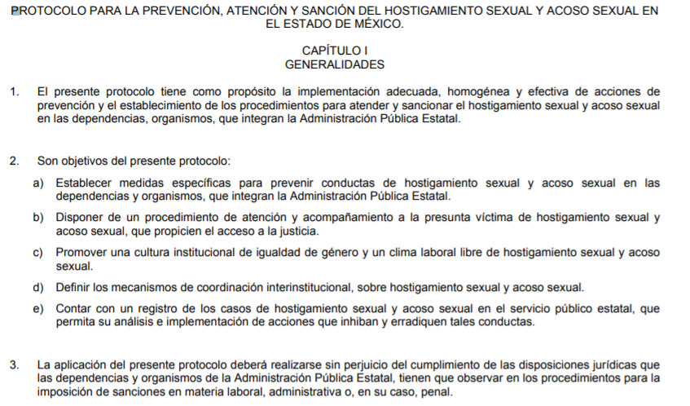

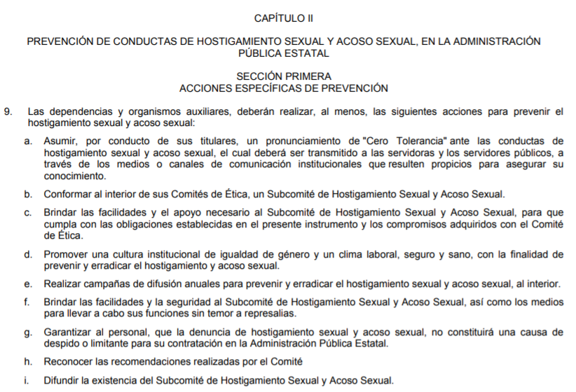

Así, se logra desprender que existe fuente obligacional para administrar o poseer la información solicitada, siendo claro que el SUJETO OBLIGADO, tiene las atribuciones y competencias para proporcionar al ahora RECURRENTE la implementación del protocolo para la prevención, atención y sanción del hostigamiento sexual y acoso sexual, pues debe resaltarse que este protocolo va dirigido a los organismos que integran la Administración Pública Estatal, quienes deberán actuar en la implementación de las medidas expuestas, siendo en el caso particular, a través de la unidad de igualdad de género y erradicación de la Violencia que integra la estructura del SUJETO OBLIGADO.

De tales circunstancias se considera procedente REVOCAR la respuesta que realiza el SUJETO OBLIGADO ordenando la entrega, en su caso en versión pública lo concerniente a las medidas implementadas para el tratamiento de hostigamiento y acoso sexual, en el organismo público descentralizado de carácter estatal Servicios Educativos Integrados al Estado de México en base a los lineamientos del Protocolo para la prevención, atención y sanción del hostigamiento sexual y acoso sexual en el Estado de México reseñado con antelación; así como los documentos que contengan la evidencia (oficios, circulares, actas o documento oficial).

Sin embargo, en el caso de que aún no se cuente con los documentos referidos, no basta con que el Sujeto Obligado haya manifestado que no cuenta con la información solicitada; es necesario que el Sujeto Obligado, mediante su Comité de Transparencia, emita un Acuerdo en el que se declare la Inexistencia del documento solicitado, pues existe una fuente obligacional que constriñe al Sujeto Obligado a contar con la información solicitada en un tiempo establecido.

Para los casos en los que no exista la documentación de la cual se tiene la fuente obligación para generarla, poseerla o administrarla y con la que se pueda dar respuesta a una solicitud de información, la autoridad tiene la obligación de emitir un acuerdo de inexistencia, el cual debe reunir los requisitos señalados en la norma jurídica, según se establece en el artículo 19 de la Ley de Transparencia Estatal, que a la letra dispone lo siguiente:

Artículo 19. Se presume que la información debe existir si se refiere a las facultades, competencias y funciones que los ordenamientos jurídicos aplicables otorgan a los sujetos obligados.

En los casos en que ciertas facultades, competencias o funciones no se hayan ejercido, se debe motivar la respuesta en función de las causas que motiven tal circunstancia.

Si el sujeto obligado, en el ejercicio de sus atribuciones, debía generar, poseer o administrar la información, pero ésta no se encuentra, el Comité de transparencia deberá emitir un acuerdo de inexistencia, debidamente fundado y motivado, en el que detalle las razones del por qué no obra en sus archivos.

En el caso en concreto, se deduce que la información solicitada debió ser poseída o administrada por el Sujeto Obligado; sin embargo, debido a que éste no se cuenta con el documento requerido, se actualiza la hipótesis prevista en el tercer párrafo del artículo citado. De ser el caso, es necesario hacer referencia a los criterios orientadores aprobados por el Pleno de este Instituto, que establecen el criterio de inexistencia y en qué circunstancia debe emitirse la declaratoria de la misma:

CRITERIO 0003-11

INEXISTENCIA, CONCEPTO DE, EN MATERIA DE TRANSPARENCIA. La interpretación sistemática de los artículos 29 y 30, fracción VIII, de la Ley de Transparencia y Acceso a la Información Pública del Estado de México y Municipios, permite concluir que la inexistencia de la información en el derecho de acceso a la información pública conlleva necesariamente a los siguientes supuestos:

a) La existencia previa de la documentación y la falta posterior de la misma en los archivos del Sujeto Obligado, esto es, la información se generó, poseyó o administró –cuestión de hecho– en el marco de las atribuciones conferidas al Sujeto Obligado, pero no la conserva por diversas razones (destrucción física, desaparición física¸ sustracción ilícita, baja documental, etcétera).
b) En los casos en que por las atribuciones conferidas al Sujeto Obligado éste debió generar, administrar o poseer la información, pero en incumplimiento a la normatividad respectiva no llevó a cabo ninguna de esas acciones.

En ambos casos, el Sujeto Obligado deberá hacer del conocimiento del solicitante las razones que explican la inexistencia, mediante el dictamen debidamente fundado y motivado emitido por el Comité de Información y con las formalidades legales exigidas por la Ley de Transparencia.

CRITERIO 0004-11

INEXISTENCIA. DECLARATORIA DE LA. ALCANCES Y PROCEDIMIENTOS. De la interpretación de los artículos 29 y 30, fracción VIII, de la Ley de Transparencia y Acceso a la Información Pública del Estado de México y Municipios, se concluye que cuando el Titular de la Unidad de Información no localice la documentación solicitada, a pesar de haber sido generada, poseída o administrada por el Sujeto Obligado, turnará la solicitud al Comité de Información el cual es el único competente para conocer y deliberar mediante resolución el dictamen de declaratoria de inexistencia, la cual tiene como propósito que el particular tenga la certeza jurídica de que el Sujeto Obligado realizó una búsqueda exhaustiva y minuciosa de la información en los archivos a cargo. En consecuencia, es deber del Comité de Información instruir una búsqueda exhaustiva a todas y cada una de las áreas que integran orgánica o funcionalmente al Sujeto Obligado, para localizar los documentos que contengan la información materia de una solicitud, así como la de supervisar que esa búsqueda se lleve a cabo en todas y cada una de las áreas mencionadas. Dicha búsqueda exhaustiva implicará que el Comité acuerde las medidas pertinentes para la debida localización de la información requerida dentro de la estructura del Sujeto Obligado y, en general, el de adoptar cualquier otra previsión que considere conducente para tales efectos y velar por la certeza en el derecho de acceso a la información.

Bajo el entendido de que dicha búsqueda exhaustiva permitirá dos determinaciones:

1ª) Que se localice la documentación que contenga la información solicitada y de ser así la información pueda entregarse al solicitante en la forma en que se encuentra disponible, o
2ª) Que no se haya encontrado documento alguno que contenga la información requerida, por lo que agotadas las medidas necesarias de búsqueda de la información y de no encontrarla, el Comité de Información deba emitir el dictamen de declaratoria de inexistencia y notificarlo al interesado.

Aunado a lo anterior, en el dictamen de declaratoria de inexistencia el Comité de Información deberá motivar o precisar las razones por las que se buscó la información, las áreas en las que se instruyó la búsqueda, las respuestas otorgadas por los Servidores Públicos Habilitados y en general, todas aquéllas circunstancias que se tomaron en cuenta para llegar a determinar que la información requerida no obra en los archivos a cargo.

En consecuencia, el Comité de Información deberá emitir el correspondiente Acuerdo de Inexistencia de la Información y notificarlo al Recurrente. Dicho acuerdo deberá exponer las razones por las que se buscó la información, las áreas en las que se instruyó la búsqueda, los criterios y los métodos de búsqueda de la información utilizados, las respuestas otorgadas por los Servidores Públicos Habilitados y en general, todas aquéllas circunstancias de modo, tiempo y lugar que se tomaron en cuenta para llegar a determinar que no obra en sus archivos la información requerida. De este modo, el particular puede tener la certeza de que se hizo una búsqueda exhaustiva de la información solicitada y de que se le dio la adecuada atención a su solicitud.

Al respecto, es importante considerar lo dispuesto por el artículo 19, de la Ley de la materia, transcrito con antelación, del cual se desprende la presunción de existencia de la información cuando se refiere a las facultades, competencias y funciones otorgadas a los sujetos obligados. Asimismo, se establece, para el caso de que el Sujeto Obligado debió generar, poseer o administrar la información, derivado de sus facultades y no cuenta con ella, el Comité de Información debe emitir un acuerdo de inexistencia, en el que detalle las razones del por qué no obra en sus archivos.

En referidas condiciones es necesario considerar que al aducir la inexistencia, el Sujeto Obligado deberá emitir el acuerdo de inexistencia correspondiente por medio de su Comité de Información, ello en estricto apego a lo dispuesto por el artículo 19, de la Ley de Transparencia del Estado de México y Municipios, puesto que en los casos en que ciertas facultades, competencias o funciones no se hayan ejercido, se debe motivar la respuesta en función de las causas que motiven tal circunstancia, tal como acontece en el caso que nos ocupa.

La emisión del acuerdo de inexistencia que de manera fundada y motivada, sustente las razones por las cuales no se tiene la información para hacer entrega de ella es una facultad que le corresponde al Comité de Transparencia del sujeto obligado correspondiente, de acuerdo a los artículos 47 y 49, fracciones II y XIII, de la Ley en estudio:

Artículo 47. El Comité de Transparencia será la autoridad máxima al interior del sujeto obligado en materia del derecho de acceso a la información.

El Comité de Transparencia adoptará sus resoluciones por mayoría de votos. En caso de empate, la o el Presidente tendrá voto de calidad. A sus sesiones podrán asistir como invitados aquellos que sus integrantes consideren necesarios, quienes tendrán voz pero no voto.

El Comité se reunirá en sesión ordinaria o extraordinaria las veces que estime necesario. El tipo de sesión se precisará en la convocatoria emitida.

Los integrantes del Comité de Transparencia tendrán acceso a la información para determinar su clasificación, conforme a la normatividad aplicable previamente establecida por los sujetos obligados para el resguardo o salvaguarda de la información.

En las sesiones y trabajos del Comité, podrán participar como invitados permanentes, los representantes de las áreas que decida el Comité, y contará con derecho de voz, pero no voto.

Los titulares de las unidades administrativas que propongan la reserva, confidencialidad o declaren la inexistencia de información, acudirán a las sesiones de dicho Comité donde se discuta la propuesta correspondiente.”

“Artículo 49. Los Comités de Transparencia tendrán las siguientes atribuciones:
(…)
II. Confirmar, modificar o revocar las determinaciones que en materia de ampliación del plazo de respuesta, clasificación de la información y declaración de inexistencia o de incompetencia realicen los titulares de las áreas de los sujetos obligados;
…
XIII. Dictaminar las declaratorias de inexistencia de la información que les remitan las unidades administrativas y resolver en consecuencia;

Asimismo, el acuerdo de inexistencia deberá apegarse a lo dispuesto por los artículos 169 y 170, de la Ley de la materia que ordenan:

Artículo 169. Cuando la información no se encuentre en los archivos del sujeto obligado, el Comité de Transparencia:

I. Analizará el caso y tomará las medidas necesarias para localizar la información;

II. Expedirá una resolución que confirme la inexistencia del documento;

III. Ordenará, siempre que sea materialmente posible, que se genere o se reponga la información en caso de que ésta tuviera que existir en la medida que deriva del ejercicio de sus facultades, competencias o funciones, o que previa acreditación de la imposibilidad de su generación, exponga de forma fundada y motivada, las razones por las cuales en el caso particular no ejerció dichas facultades, competencias o funciones, lo cual notificará al solicitante a través de la Unidad de Transparencia; y

IV. Notificará al órgano interno de control o equivalente del sujeto obligado quien, en su caso, deberá iniciar el procedimiento de responsabilidad administrativa que corresponda.

La Unidad de Transparencia deberá notificarlo al solicitante por escrito, en un plazo que no exceda de quince días hábiles contados a partir del día siguiente a la presentación de la solicitud.

Este plazo podrá ampliarse hasta por otros siete días hábiles, siempre que existan razones para ello, debiendo notificarse por escrito al solicitante.

Artículo 170. La resolución del Comité de Transparencia que confirme la inexistencia de la información solicitada contendrá los elementos mínimos que permitan al solicitante tener la certeza de que se utilizó un criterio de búsqueda exhaustivo, además de señalar las circunstancias de tiempo, modo y lugar que generaron la existencia en cuestión y señalará al servidor público responsable de contar con la misma.

De no encontrarse la información que se ordena entregar, deberá proporcionarse acuerdo de inexistencia en términos del artículo 19, párrafo tercero y 169, de la Ley de Transparencia y Acceso a la Información Pública del Estado de México y Municipios.
Finalmente, no se omite comentar que para el caso de que el o los documentos de los cuales se ordena su entrega, contienen datos personales susceptibles de ser testados, deberán ser entregados en versión pública; pues, el derecho de acceso a la información pública tiene como limitante el respeto a la intimidad y a la vida privada de las personas, es por ello que este Instituto debe cuidar que los datos personales que obren en poder de los Sujetos Obligados sean protegidos y únicamente se den a conocer aquéllos que abonen a la rendición de cuentas y a la transparencia en el ejercicio de las atribuciones que tienen conferidas. De este modo, en armonía entre los principios constitucionales de máxima publicidad y de protección de datos personales, la ley permite la elaboración de versiones públicas en las que se suprima aquella información relacionada con la vida privada de los particulares.

A este respecto, los artículos 3, fracciones IX, XX, XXI y XLV; 51 y 52 de la Ley de Transparencia y Acceso a la Información Pública del Estado de México y Municipios establecen:

“Artículo 3. Para los efectos de la presente Ley se entenderá por:
IX. Datos personales: La información concerniente a una persona, identificada o identificable según lo dispuesto por la Ley de Protección de Datos Personales del Estado de México;
XX. Información clasificada: Aquella considerada por la presente Ley como reservada o confidencial;
XXI. Información confidencial: Se considera como información confidencial los secretos bancario, fiduciario, industrial, comercial, fiscal, bursátil y postal, cuya titularidad corresponda a particulares, sujetos de derecho internacional o a sujetos obligados cuando no involucren el ejercicio de recursos públicos;
XLV. Versión pública: Documento en el que se elimine, suprime o borra la información clasificada como reservada o confidencial para permitir su acceso.
Artículo 51. Los sujetos obligados designaran a un responsable para atender la Unidad de Transparencia, quien fungirá como enlace entre éstos y los solicitantes. Dicha Unidad será la encargada de tramitar internamente la solicitud de información y tendrá la responsabilidad de verificar en cada caso que la misma no sea confidencial o reservada. Dicha Unidad contará con las facultades internas necesarias para gestionar la atención a las solicitudes de información en los términos de la Ley General y la presente Ley.
Artículo 52. Las solicitudes de acceso a la información y las respuestas que se les dé, incluyendo, en su caso, la información entregada, así como las resoluciones a los recursos que en su caso se promuevan serán públicas, y de ser el caso que contenga datos personales que deban ser protegidos se podrá dar su acceso en su versión pública, siempre y cuando la resolución de referencia se someta a un proceso de disociación, es decir, no haga identificable al titular de tales datos personales.”
(Énfasis añadido)

Así, los datos personales que obren en poder de los Sujetos Obligados deben estar protegidos, adoptando las medidas de seguridad administrativas, físicas y técnicas necesarias para garantizar la integridad, confidencialidad y disponibilidad de los datos personales, considerando además, que conforme al principio de finalidad, todo tratamiento de datos personales que efectúen, deberá estar justificado en la Ley, lo anterior en términos de lo dispuesto por el artículo 22, párrafo primero con relación con el 38 de la Ley de Protección de Datos Personales en Posesión de Sujetos Obligados del Estado de México y Municipios, los cuales se transcriben para mayor referencia:

“Artículo 22. Todo tratamiento de datos personales que efectúe el responsable deberá estar justificado por finalidades concretas, lícitas, explícitas y legítimas, relacionadas con las atribuciones que la normatividad aplicable les confiera.
Artículo 38. Con independencia del tipo de sistema y base de datos en el que se encuentren los datos personales o el tipo de tratamiento que se efectúe, el responsable adoptará, establecerá, mantendrá y documentará las medidas de seguridad administrativas, físicas y técnicas para garantizar la integridad, confidencialidad y disponibilidad de los datos personales, a través de controles y acciones que eviten su daño, alteración, pérdida, destrucción, o el uso, transferencia, acceso o cualquier tratamiento no autorizado o ilícito, de conformidad con lo dispuesto en los lineamientos que al efecto se expidan.”

De este modo, en armonía entre los principios constitucionales de máxima publicidad y de protección de datos personales, la Ley de la materia permite la elaboración de versiones públicas en las que se suprima aquella información relacionada con la vida privada de los particulares toda vez que ésta tiene por objeto proteger datos personales, entendiéndose por tales, aquéllos que hacen identificable a una persona.

Lo anterior es así, en virtud de que toda la información relativa a una persona física o jurídico colectiva que le pueda hacer identificada o identificable constituye un dato personal en términos del artículo 4, fracción XI de la Ley de Protección de Datos Personales en Posesión de Sujetos Obligados del Estado de México y Municipios; por consiguiente, se trata de información confidencial que debe ser protegida por EL SUJETO OBLIGADO, por lo que, todo dato personal susceptible de clasificación debe ser protegido.

La finalidad de la versión pública de la información, es salvaguardar la vida, integridad, seguridad, patrimonio y privacidad de las personas; de tal manera que todo aquello que no tenga por objeto proteger lo anterior, es susceptible de ser entregado; en otras palabras, la protección de datos personales, entre ellos el del patrimonio y su confidencialidad, es una derivación del derecho a la intimidad.

Asimismo, es importante señalar que dicha clasificación se tiene que efectuar mediante la forma y formalidades que la ley de la materia impone; es decir, mediante acuerdo debidamente fundado y motivado, de su Comité de Transparencia, en términos de los artículos 49, fracción VIII y 132, fracciones II y III de la Ley de Transparencia y Acceso a la Información Pública del Estado de México y Municipios, así como los numerales Segundo, fracción XVIII, y del Cuarto al Décimo Primero de los Lineamientos Generales en materia de Clasificación y Desclasificación de la Información, así como para la elaboración de Versiones Públicas, que literalmente expresan:

“Artículo 49. Los Comités de Transparencia tendrán las siguientes atribuciones:
VIII. Aprobar, modificar o revocar la clasificación de la información;
Artículo 132. La clasificación de la información se llevará a cabo en el momento en que:
I. Se reciba una solicitud de acceso a la información;
II. Se determine mediante resolución de autoridad competente; o
III. Se generen versiones públicas para dar cumplimiento a las obligaciones de transparencia previstas en esta Ley.”
“Segundo.- Para efectos de los presentes Lineamientos Generales, se entenderá por:
XVIII. Versión pública: El documento a partir del que se otorga acceso a la información, en el que se testan partes o secciones clasificadas, indicando el contenido de éstas de manera genérica, fundando y motivando la reserva o confidencialidad, a través de la resolución que para tal efecto emita el Comité de Transparencia.
Cuarto. Para clasificar la información como reservada o confidencial, de manera total o parcial, el titular del área del sujeto obligado deberá atender lo dispuesto por el Título Sexto de la Ley General, en relación con las disposiciones contenidas en los presentes lineamientos, así como en aquellas disposiciones legales aplicables a la materia en el ámbito de sus respectivas competencias, en tanto estas últimas no contravengan lo dispuesto en la Ley General.
Los sujetos obligados deberán aplicar, de manera estricta, las excepciones al derecho de acceso a la información y sólo podrán invocarlas cuando acrediten su procedencia.
Quinto. La carga de la prueba para justificar toda negativa de acceso a la información, por actualizarse cualquiera de los supuestos de clasificación previstos en la Ley General, la Ley Federal y leyes estatales, corresponderá a los sujetos obligados, por lo que deberán fundar y motivar debidamente la clasificación de la información ante una solicitud de acceso o al momento en que generen versiones públicas para dar cumplimiento a las obligaciones de transparencia, observando lo dispuesto en la Ley General y las demás disposiciones aplicables en la materia.
Sexto. Los sujetos obligados no podrán emitir acuerdos de carácter general ni particular que clasifiquen documentos o expedientes como reservados, ni clasificar documentos antes de que se genere la información o cuando éstos no obren en sus archivos.
La clasificación de información se realizará conforme a un análisis caso por caso, mediante la aplicación de la prueba de daño y de interés público.
Séptimo. La clasificación de la información se llevará a cabo en el momento en que:
I. Se reciba una solicitud de acceso a la información;
II. Se determine mediante resolución de autoridad competente, o
III. Se generen versiones públicas para dar cumplimiento a las obligaciones de transparencia previstas en la Ley General, la Ley Federal y las correspondientes de las entidades federativas.
Los titulares de las áreas deberán revisar la clasificación al momento de la recepción de una solicitud de acceso a la información, para verificar si encuadra en una causal de reserva o de confidencialidad.
Octavo. Para fundar la clasificación de la información se debe señalar el artículo, fracción, inciso, párrafo o numeral de la ley o tratado internacional suscrito por el Estado mexicano que expresamente le otorga el carácter de reservada o confidencial.
Para motivar la clasificación se deberán señalar las razones o circunstancias especiales que lo llevaron a concluir que el caso particular se ajusta al supuesto previsto por la norma legal invocada como fundamento.
En caso de referirse a información reservada, la motivación de la clasificación también deberá comprender las circunstancias que justifican el establecimiento de determinado plazo de reserva.
Tratándose de información clasificada como confidencial respecto de la cual se haya determinado su conservación permanente por tener valor histórico, ésta conservará tal carácter de conformidad con la normativa aplicable en materia de archivos.
Los documentos contenidos en los archivos históricos y los identificados como históricos confidenciales no serán susceptibles de clasificación como reservados.
Noveno. En los casos en que se solicite un documento o expediente que contenga partes o secciones clasificadas, los titulares de las áreas deberán elaborar una versión pública fundando y motivando la clasificación de las partes o secciones que se testen, siguiendo los procedimientos establecidos en el Capítulo IX de los presentes lineamientos.
Décimo. Los titulares de las áreas, deberán tener conocimiento y llevar un registro del personal que, por la naturaleza de sus atribuciones, tenga acceso a los documentos clasificados. Asimismo, deberán asegurarse de que dicho personal cuente con los conocimientos técnicos y legales que le permitan manejar adecuadamente la información clasificada, en los términos de los Lineamientos para la Organización y Conservación de Archivos.
En ausencia de los titulares de las áreas, la información será clasificada o desclasificada por la persona que lo supla, en términos de la normativa que rija la actuación del sujeto obligado.
Décimo primero. En el intercambio de información entre sujetos obligados para el ejercicio de sus atribuciones, los documentos que se encuentren clasificados deberán llevar la leyenda correspondiente de conformidad con lo dispuesto en el Capítulo VIII de los presentes lineamientos.”
(Énfasis añadido)

De este modo, en armonía entre los principios constitucionales de máxima publicidad y de protección de datos personales, la ley permite la elaboración de versiones públicas en las que se suprima aquella información relacionada con la vida privada de los particulares.

Consecuentemente, se destaca que la versión pública que elabore EL SUJETO OBLIGADO debe cumplir con las formalidades exigidas en la Ley, por lo que para tal efecto emitirá el Acuerdo del Comité de Transparencia en términos de los artículos 122 y 124 de la Ley de Transparencia y Acceso a la Información Pública del Estado de México y Municipios, con el cual sustentará la clasificación de datos y con ello la "versión pública" de los documentos materia de la solicitud, ya que no hacerlo implica que lo entregado no es legal ni formalmente una versión pública, sino más bien una documentación ilegible, incompleta o tachada; pues no señalar las razones por las que no se aprecian determinados datos -ya sea porque se testan o suprimen- deja al solicitante en estado de incertidumbre, al no conocer o comprender porque no aparecen en la documentación respectiva, es decir, si no se exponen de manera puntual las razones de ello se estaría violentando desde un inicio el derecho de acceso a la información del solicitante.

Así, con fundamento en lo prescrito en los artículos 5, párrafos trigésimo, trigésimo primero y trigésimo segundo, fracciones IV y V, de la Constitución Política del Estado Libre y Soberano de México, y los artículos 2, fracción II, 9, 29, 36, fracciones I y II, 176, 178, 179, 181, 185, fracción I, 186 y 188, de la Ley de Transparencia y Acceso a la Información Pública del Estado de México y Municipios, este Pleno:

RESUELVE
PRIMERO. Resultan infundadas las razones o motivos de inconformidad planteadas por EL RECURRENTE y analizadas en el Considerando SEXTO de esta resolución; por ende, se CONFIRMA la respuesta del SUJETO OBLIGADO otorgada a la solicitud de información número 00408/SEIEM/IP/2021, la cual generó el recurso de revisión número 05372/INFOEM/IP/RR/2021.

SEGUNDO. Resultan fundadas las razones o motivos de inconformidad planteadas por EL RECURRENTE, en términos del Considerando SEXTO de la presente resolución; por ende, se REVOCA la respuesta del Sujeto Obligado a la solicitud de información número 00407/SEIEM/IP/2021, que generó el recurso de revisión 05373/INFOEM/IP/RR/2021.

TERCERO. Se ORDENA al Sujeto Obligado, a efecto de que, entregue en su caso en versión pública de ser procedente, a través del Sistema de Acceso a la Información Mexiquense (SAIMEX), lo siguiente:
- Las medidas implementadas para el tratamiento de hostigamiento y acoso sexual, en el organismo público descentralizado de carácter estatal Servicios Educativos Integrados al Estado de México en base a los lineamientos del Protocolo para la prevención, atención y sanción del hostigamiento sexual y acoso sexual en el Estado de México; así como los documentos que contengan la evidencia (oficios, circulares, actas o documento oficial).

De ser necesaria la versión pública, se deberá emitir el Acuerdo del Comité de Transparencia en términos de los artículos 49 fracción VIII y 132 fracción II de la Ley de Transparencia y Acceso a la Información Pública del Estado de México y Municipios, en el que funde y motive las razones sobre los datos que se supriman o eliminen de los documentos que se ordenan, mismo que igualmente se hará de conocimiento del RECURRENTE.

Para el caso de que no cuente con la información solicitada, deberá entregar acuerdo de inexistencia emitido por el Comité de Transparencia en términos del artículo 19, párrafo tercero y 169 de la Ley de Transparencia y Acceso a la Información Pública del Estado de México y Municipios.

CUARTO. Notifíquese a la Titular de la Unidad de Transparencia del SUJETO OBLIGADO, para que conforme a los artículos 186, último párrafo y 189, párrafo segundo de la Ley de Transparencia y Acceso a la Información Pública del Estado de México y Municipios, dé cumplimiento a lo ordenado dentro del plazo de diez días hábiles, debiendo informar a este Instituto en un plazo de tres días hábiles siguientes sobre el cumplimiento dado a la presente resolución.

QUINTO. Notifíquese al RECURRENTE la presente resolución vía Sistema de Acceso a la Información Mexiquense (SAIMEX).

SEXTO. Hágase del conocimiento al RECURRENTE que de conformidad con lo establecido en el artículo 196 de la Ley de Transparencia y Acceso a la Información Pública del Estado de México y Municipios, podrá impugnarla vía Juicio de Amparo en los términos de las leyes aplicables.

SÉPTIMO. De conformidad con el artículo 198 de la Ley de Transparencia y Acceso a la Información Pública del Estado de México y Municipios, de considerarlo procedente, EL SUJETO OBLIGADO de manera fundada y motivada, podrá solicitar una ampliación de plazo para el cumplimiento de la presente resolución

ASÍ LO RESUELVE, POR UNANIMIDAD DE VOTOS EL PLENO DEL INSTITUTO DE TRANSPARENCIA, ACCESO A LA INFORMACIÓN PÚBLICA Y PROTECCIÓN DE DATOS PERSONALES DEL ESTADO DE MÉXICO Y MUNICIPIOS, CONFORMADO POR LOS COMISIONADOS JOSÉ MARTÍNEZ VILCHIS; MARÍA DEL ROSARIO MEJÍA AYALA; SHARON CRISTINA MORALES MARTÍNEZ (AUSENCIA JUSTIFICADA); LUIS GUSTAVO PARRA NORIEGA Y GUADALUPE RAMÍREZ PEÑA; EN LA CUARTA SESIÓN ORDINARIA CELEBRADA EL CUATRO DE FEBRERO DE DOS MIL VEINTIDÓS, ANTE EL SECRETARIO TÉCNICO DEL PLENO, ALEXIS TAPIA RAMÍREZ.
JMV/CCR/BLA/DEMF/AGE

